Для участия в соревновании необходимо пройти регистрацию на шахматном ресурсе lichess.org с 10 марта по 31 марта (окончание приема заявок до 14:00.
- Как зарегистрироваться наlichess.org?
Шаг 1:Зайти на сайт lichess.org. Нажать кнопку «Войти».
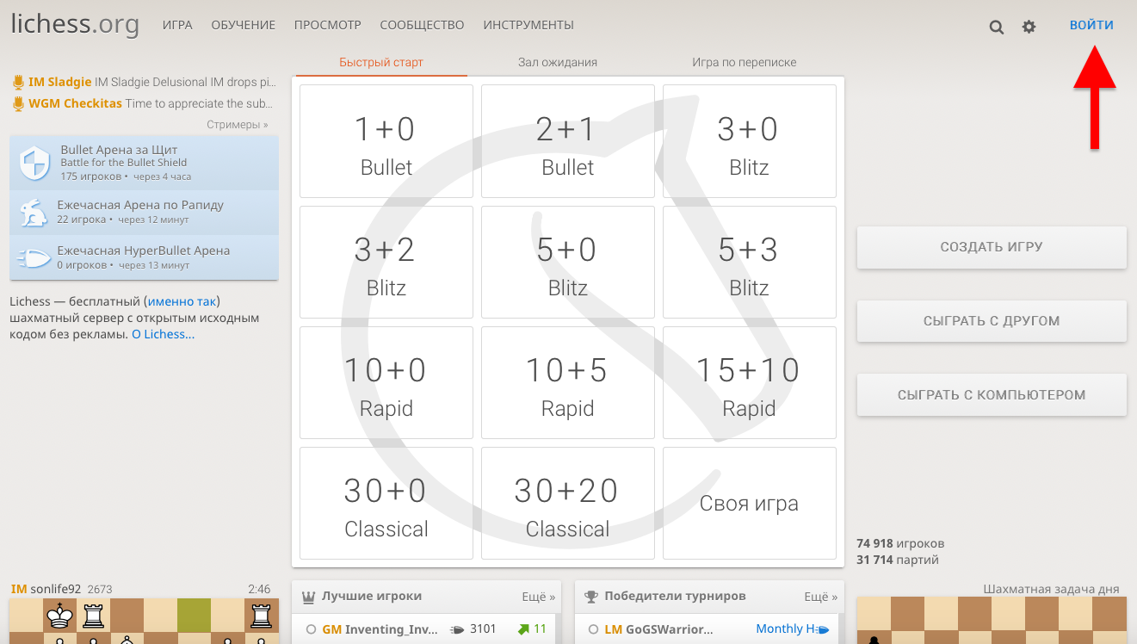

Шаг 2:Нажать кнопку «Регистрация». Указать латинскими буквами «Имя пользователя» электронную почту,пароль; обязательно перевести все красные флажки, чтобы они стали зелеными. Если участник уже зарегистрирован на портале, то необходимо перейти к этапу регистрации на турнир.
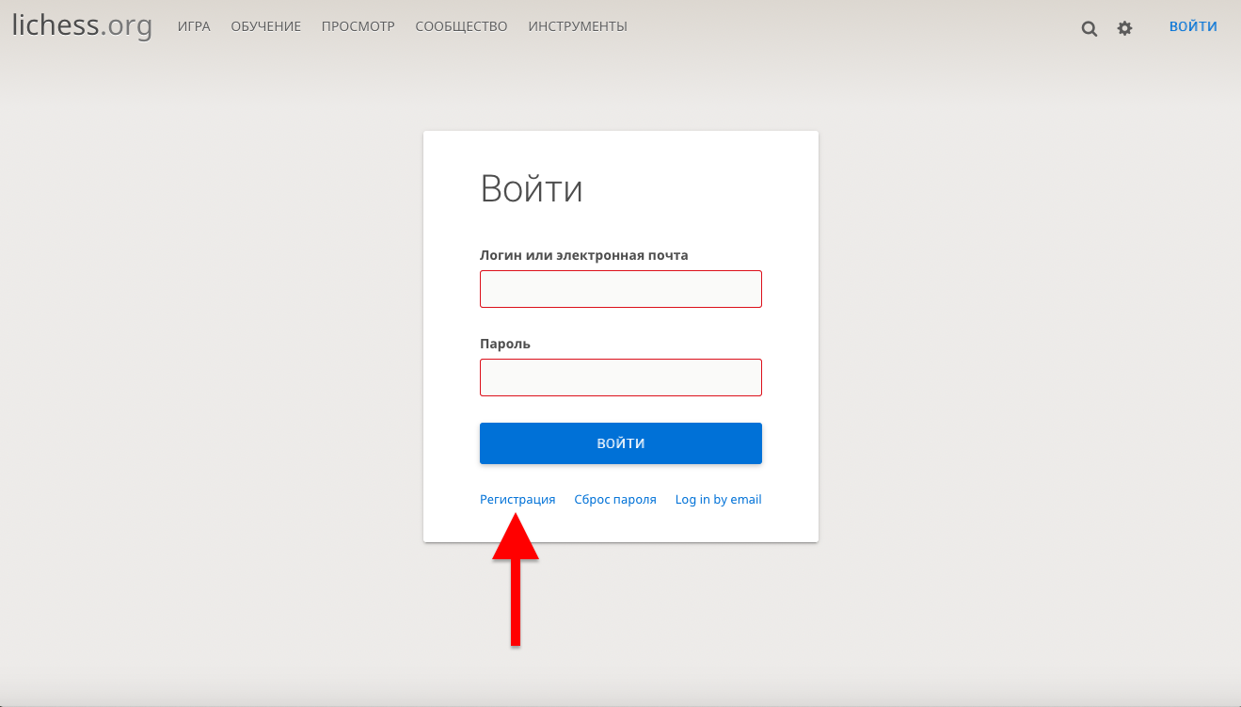
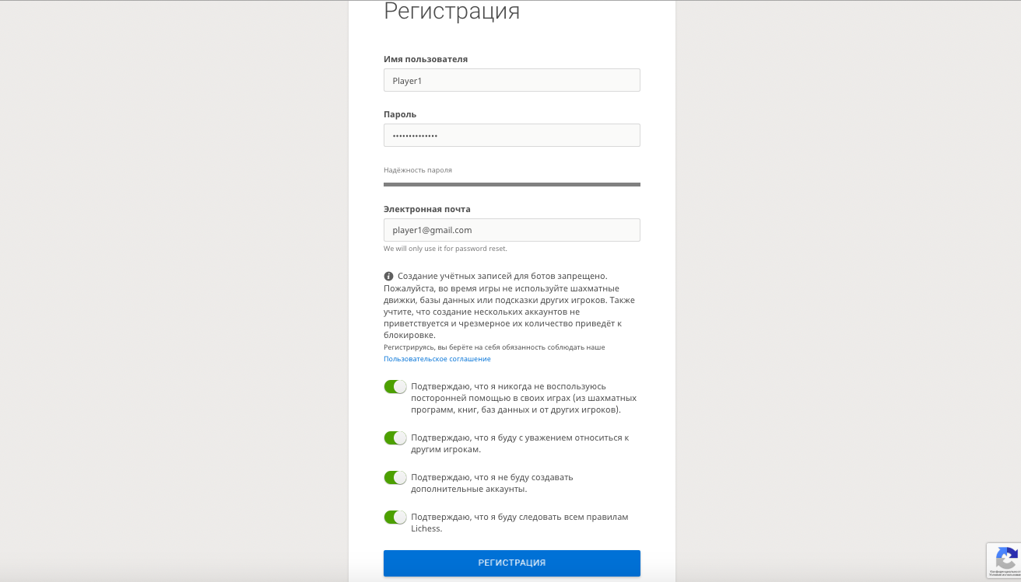

Шаг 3:Подтвердить учетную запись по ссылке, которая придет на указанную при регистрации почту.

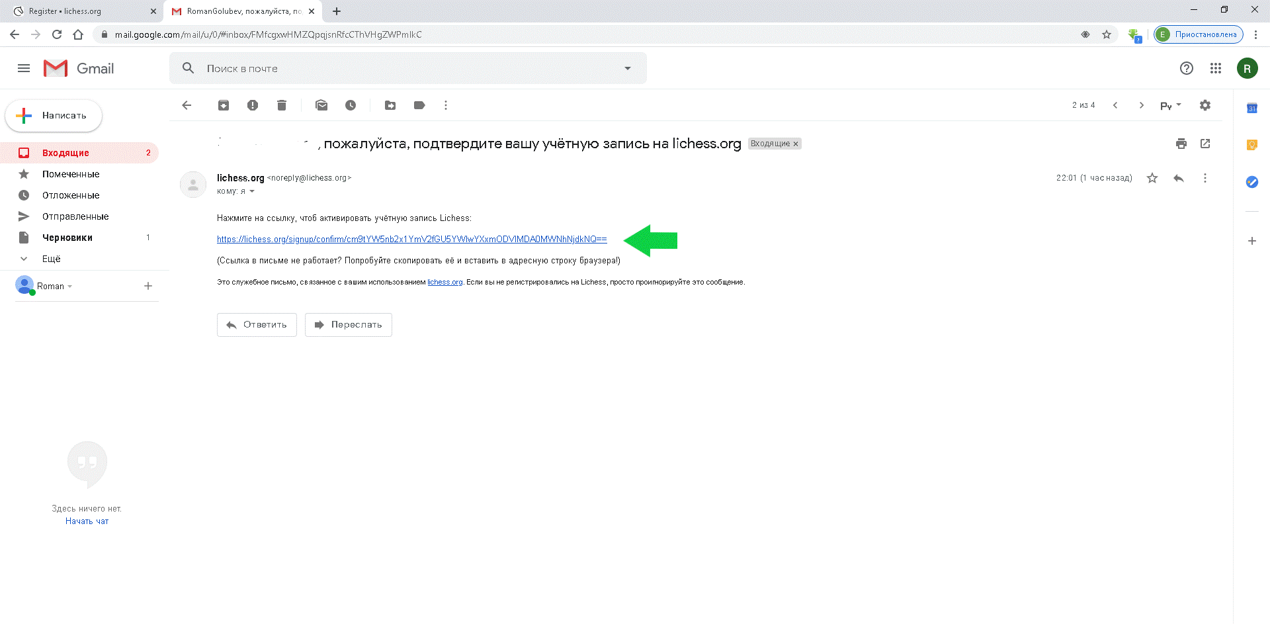

- Как вступить в клуб?

Шаг 1:Пройти по ссылке: https://lichess.org/team/MY3qDvM6,чтобы попасть на страницуклуба турнира. Пароль для вступления клуб: 2023

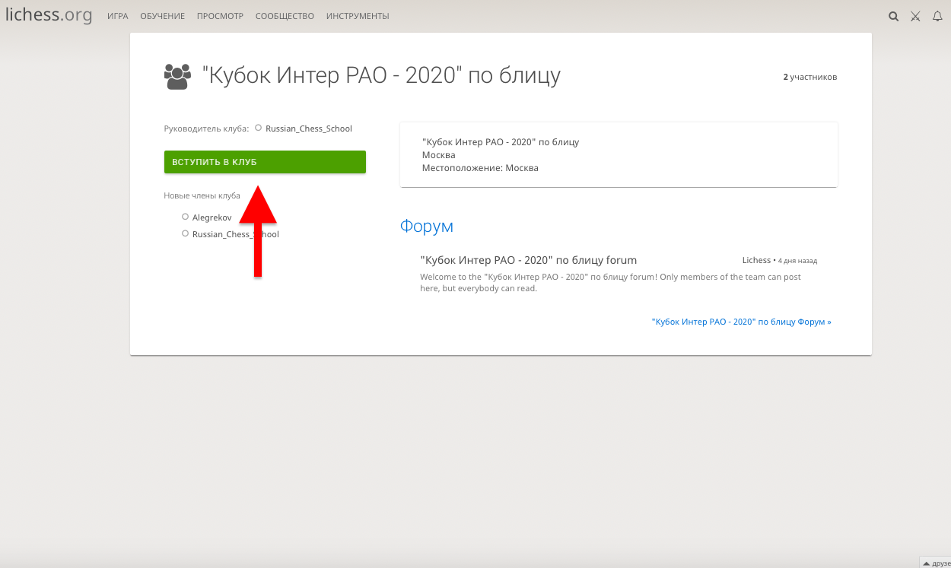
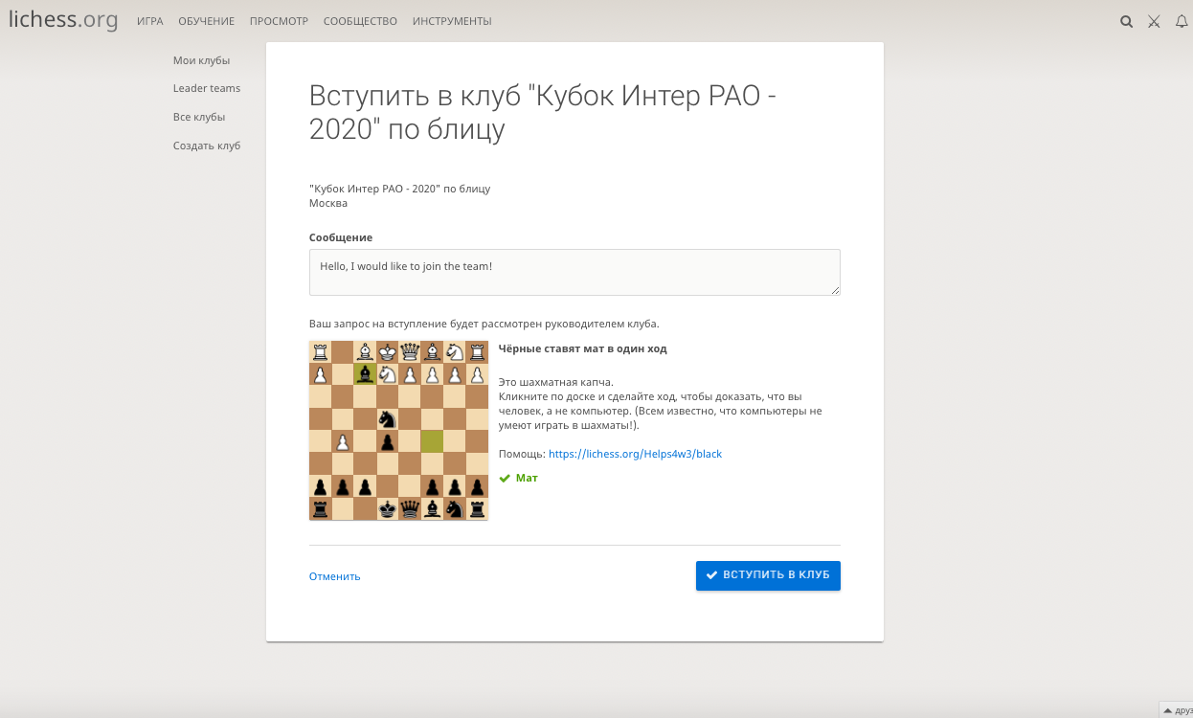

Ваша заявка будет рассмотрена до 3.04.2023до 14:00 (МСК).

- Как зарегистрироваться на турнир?

Шаг 1:Затем необходимо присоединиться к соответствующему возрасту или женскому турниру. Нажать на кнопку «Участвовать», пароль для входа в турнир: 2023

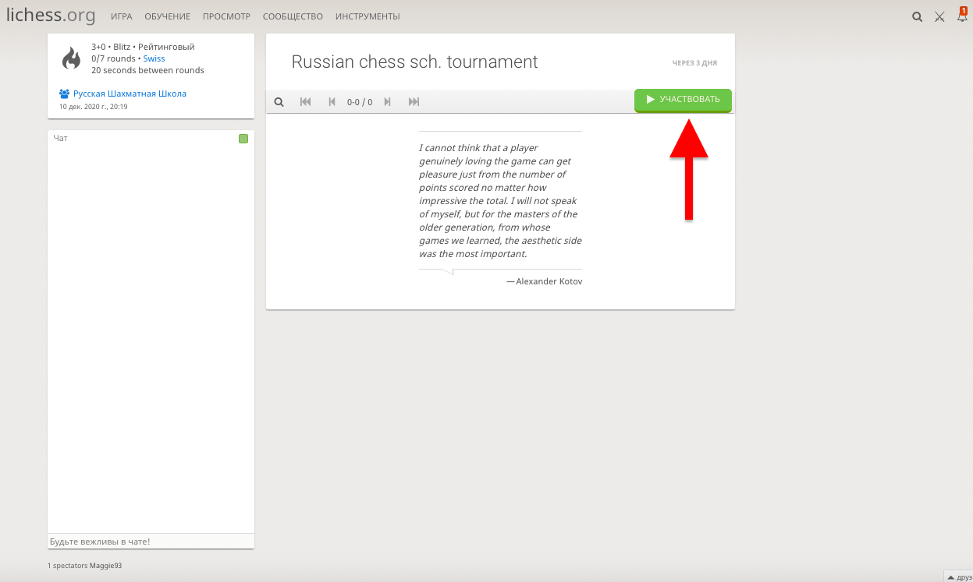

- Как играть на турнире?

Шаг 1:В день турнира 6 апреля 2023 годавсем участникам необходимо быть в лобби турнира.

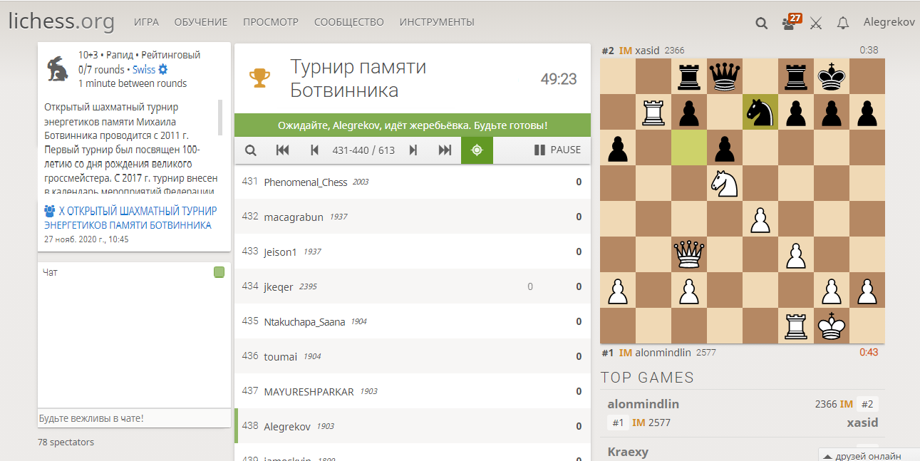

Шаг 2: В 10.00 на странице турнира начнется жеребьевка. Откроется доска для игры с соперником.

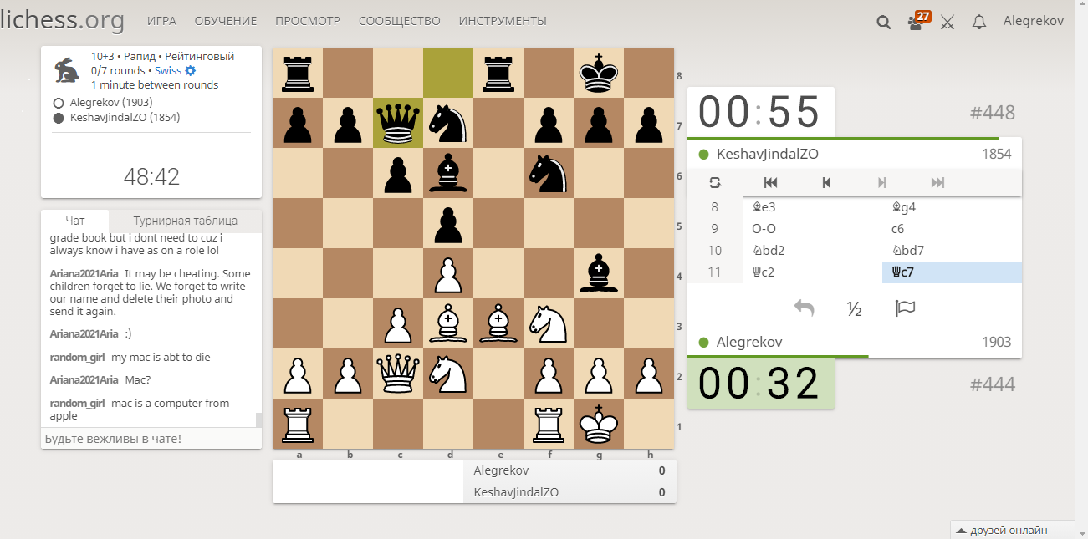

Шаг 3: По окончанию каждого тура необходимо нажать на кнопку «Вернуться к турниру»

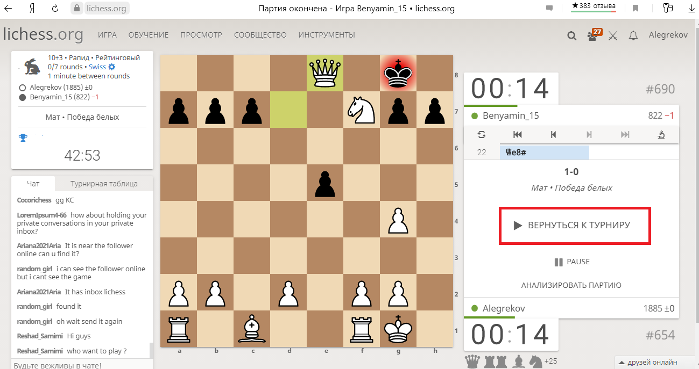

Перед каждым новым туром на странице турнира будет проходить жеребьевка и будут открываться доски для игры с соперником автоматически.

